МИНОБРНАУКИ РОССИИ

ФЕДЕРАЛЬНОЕ ГОСУДАРСТВЕННОЕ БЮДЖЕТНОЕ ОБРАЗОВАТЕЛЬНОЕ УЧРЕЖДЕНИЕ ВЫСШЕГО ОБРАЗОВАНИЯ

«ВОРОНЕЖСКИЙ ГОСУДАРСТВЕННЫЙ УНИВЕРСИТЕТ»

Факультет прикладной математики, информатики и механики

Кафедра программного обеспечения

и администрирования информационных систем

**Сбалансированные бинарные деревья поиска (АВЛ-деревья).**

Курсовая работа

Направление 09.03.03 – прикладная информатика (в юриспруденции)



Зав. кафедрой д. ф.-м. н., проф. Артёмов М. А.

Обучающийся 2 к. 10 гр. Фамилия И. О.

Руководитель

Воронеж 2023

# Аннотация

Данная работа позволяет выявить особенности работы с сбалансированными бинарными деревьями на примере языка *C#*.

В работе рассмотрены возможности, предоставляемые данным языком для работы со сбалансированным бинарным деревом, и представлена реализация программы, обеспечивающей выполнение балансировки бинарного дерева.

Тема данной работы имеет важное учебное значение и позволяет изучить основные принципы и идеи сбалансированного бинарного дерева на примере выбранного языка *C#*.

# Содержание

Введение 4

1. Постановка задачи 5

2. Анализ задачи 6

2.1. Общий анализ задачи 6

2.2. Структура программы 6

2.2.1. Структура основного модуля 6

2.2.2. Структура модуля для работы с пользователем 7

2.2.3. Структура связывающего модуля 7

3. Средства реализации 8

4. Требования к программному и аппаратному обеспечению 9

5. Интерфейс пользователя 10

6. Реализация 12

6.1. Структура данных 12

6.2. Взаимодействие модулей 12

6.3. Структура модулей 13

6.4. Описание модулей 13

6.4.1. Структура связывающего модуля 13

6.4.2. Структура основного модуля 14

6.4.3. Структура модуля для работы с пользователем 15

7. План тестирования 17

7.1. Тест «Ввод некорректной строки» 17

7.2. Тест «Удаление значения, которого нету в АВЛ-дереве» 17

7.3. Тест «Удаление значения, из пустого АВЛ-дерева» 17

Заключение 18

Список литературы 19

Приложение 1. Листинг файла MainForm.cs 20

Приложение 2. Листинг файла TreeAVL.cs 23

Приложение 3. Листинг файла Node.cs 25

# Введение

Курсовая работа посвящена изучению сбалансированных бинарных деревьев на языке *C#*.

Сбалансированное бинарное дерево поиска или АВЛ-дерево – это дерево, у которого для каждого узла высота двух его поддеревьев отличается не более чем на 1 [2].

АВЛ – аббревиатура, образованная первыми буквами создателей (советских учёных) Адельсон-Вельского Георгия Максимовича и Ландиса Евгения Михайловича [1].

Цель работы – изучить возможности, предоставляемые языком для работы с АВЛ-деревом, и реализовать программу, которая при добавлении или удалении значения из АВЛ-дерева будет выполнять балансировку бинарного дерева.

Для достижения этой цели необходимо решить следующие задачи:

* Выбор средств реализации.
* Разработка структуры программы.
* Реализация программы, демонстрирующей балансировку бинарного дерева.
* Тестирование работоспособности программы.

Тема работы имеет важное учебное значение. Она позволяет освоить работу с АВЛ-деревом и использовать полученные знания при решении практических задач.

# 1. Постановка задачи

Реализовать программу, которая иллюстрирует добавление и удаление значения из АВЛ-дерева.

В программе должны быть реализованы следующие функции:

* Добавление в АВЛ-дерево.
* Удаление из АВЛ-дерева.
* Вывод на форму.

# 2. Анализ задачи

## 2.1. Общий анализ задачи

Для решения поставленной задачи необходимо реализовать программу, которая будет осуществлять работу с АВЛ-деревом.

Для этого необходимо разработать методы, позволяющие выполнять добавление и удаление значения из АВЛ-дерева.

Необходимо обеспечить корректную работу предоставляемых функций.

## 2.2. Структура программы

Для удобства внутри проекта будут выделены три модуля: основной, в котором реализована работа с АВЛ-деревом; модуль для работы с пользователем; связывающий модуль, который связывает основной модуль и модуль для работы с пользователем. Модули содержат методы, выполняющие определенные группы действий.

Каждый модуль содержит класс, реализующий методы, которые выполняют определенные группы действий.

### 2.2.1. Структура основного модуля

Данный модуль состоит из одного класса, в него входят следующие методы, которые осуществляют работу с АВЛ-деревом:

* Метод, который добавляет элемент в АВЛ-дерево и выполняет балансировку дерева.
* Метод, осуществляющий добавление элементов дерева в компонент класса *TreeView*.
* Метод, который очищает дерево.
* Метод, который удаляет элемент из АВЛ-дерева и выполняет балансировку дерева.

### 2.2.2. Структура модуля для работы с пользователем

Данный модуль содержит класс, являющийся наследником встроенного класса *Form*. Объект данного класса является формой, на которой расположены визуальные компоненты. Они предоставляют пользователю следующие возможности:

* Ввод значения.
* Добавление значения в АВЛ-дерево.
* Заполнение АВЛ-дерева случайными значениями.
* Удаление значения из АВЛ-дерева.
* Очистка компонентов и АВЛ-дерева.
* Вывод АВЛ-дерева на форму.

### 2.2.3. Структура связывающего модуля

Данный модуль состоит из одного класса, который связывает модуль для работы с пользователем и основной модуль. В нём отсутствуют вспомогательные переменные и методы, которые использовались в основном модуле.

# 3. Средства реализации

В качестве языка программирования был выбран язык *C#*. Возможности данного языка предоставляют все необходимые инструменты для реализации поставленных в данной работе целей и задач. При реализации проекта использовалась среда разработки *Visual Studio 2022*.

# 4. Требования к программному и аппаратному обеспечению

Приложение предназначено для использования на компьютерах, с установленной операционной системой *Windows XP*, *Windows Vista*, *Windows 7*, *Windows 8*, *Windows 10*.

Минимальные системные требования приложения обусловлены требованиями операционной системы.

# 5. Интерфейс пользователя

В начале работы пользователю доступна форма, представленная на рис. 5.1.

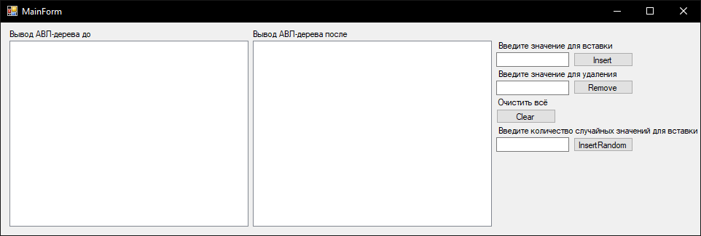  
Рис. 5.1. Форма при запуске программы

Курсор будет находиться в текстовом поле *textBoxInsert*, в котором пользователю нужно ввести число, которое он хочет добавить в АВЛ-дерево, а затем нажать кнопку *Insert*. АВЛ-дерево до и после добавления числа выведется на компоненты *treeViewWas* и *treeViewBecome* класса *TreeView*. Результат представлен на рис. 5.2.

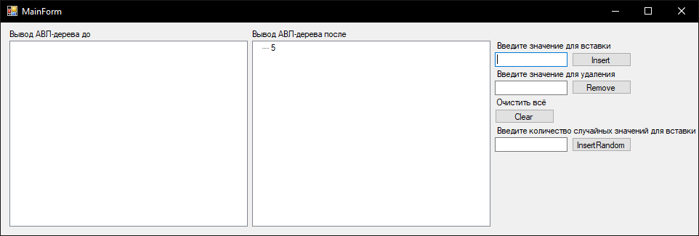  
Рис. 5.2. Добавление числа в АВЛ-дерево

При выборе поля *textBoxInsertRandom*, пользователь может написать количество случайных значений, которые добавятся в АВЛ-дерево после нажатия кнопки *InsertRandom*. АВЛ-дерево до и после добавления случайных чисел выведется на компоненты *treeViewWas* и *treeViewBecome* класса *TreeView*. Пример представлен на рис. 5.3.

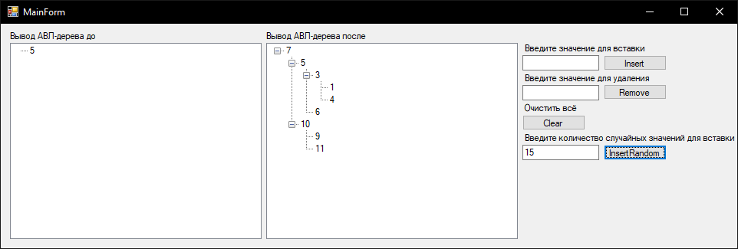  
Рис. 5.3. Добавление случайных значений в АВЛ-дерево

Если пользователю нужно удалить значение из АВЛ-дерева, тогда ему нужно выбрать поле *textBoxRemove* и ввести число, а затем нажать кнопку *Remove*. АВЛ-дерево до и после удаления числа семь выведется на компоненты *treeViewWas* и *treeViewBecome* класса *TreeView*. Результат представлен на рис. 5.4.

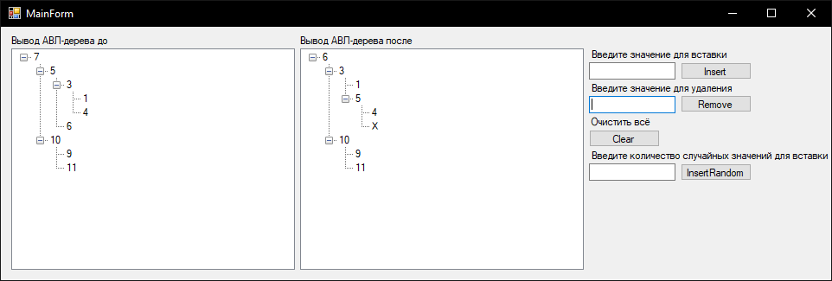  
Рис. 5.4. Удаление числа из АВЛ-дерева

Кнопка *Clear* очищает все компоненты, АВЛ-дерево и возвращает форму к первоначальному виду. Результат нажатия представлен на рис. 5.1.

# 6. Реализация

## 6.1. Структура данных

Структура основного модуля:

private int _value;//Значение элемента дерева

private int _count;//Количество одинаковых значений

private enum TreeBalance

{

LeftSubtreeGreater = -1,

Balanced = 0,

RightSubtreeGreater = 1

}

private TreeBalance _balance;//Разность высоты левого

//и правого поддерева

private Node _left, _right;//Левое и правое поддерево

Структура связывающего модуля:

private Node _root;//Корень дерева

private bool _changedTree;//Изменилось ли дерево

//после удаления

## 6.2. Взаимодействие модулей

Проект состоит из трёх модулей и главной программы, в каждом из модулей расположены подпрограммы, отвечающие за выполнение действий определенного характера. Схема взаимодействия функциональных блоков показана на рис. 6.1.

Рис. 6.1. Схема взаимодействия модулей программы

## 6.3. Структура модулей

1. Модуль для работы с пользователем, содержит форму, из которой происходит вызов необходимых элементов модуля.

2. Модуль, который связывает модуль для работы с пользователем и основной модуль, вызывает методы основного модуля без лишних переменных.

3. Модуль для работы с АВЛ-деревом реализует методы: добавления, удаления элемента, очистки дерева и последующий вывод АВЛ-дерева на форму.

## 6.4. Описание модулей

### 6.4.1. Структура связывающего модуля

В модуле описан класс *TreeAVL*, содержащий следующие элементы:

* public TreeAVL()

Конструктор инициализирует корень дерева в *null*.

* public void Insert(int value)

Процедура *Insert* добавляет значение *value* в АВЛ-дерево.

* public bool Remove(int value)

Функция *Remove* удаляет значение *value* из АВЛ-дерева и возвращает *true*, если такое значение имеется в АВЛ-дереве.

* public bool IsEmpty()

Функция *IsEmpty* возвращает *true*, если корень не равен *null*.

* public void Clear()

Процедура *Clear* очищает АВЛ-дерево и корню присваивает *null*.

* public void Show(TreeView treeView)

Процедура *Show* выводит АВЛ-дерево в компонент класса *TreeView*.

### 6.4.2. Структура основного модуля

В модуле описан класс *Node*, содержащий следующие элементы:

* public Node()

Конструктор инициализирует элемент АВЛ-дерева.

* public bool IsEmpty()

Функция *IsEmpty* возвращает *true*, если корень не равен *null*.

* public Node Insert(int value, out bool isNeedToBalance)

Функция *Insert* добавляет значение *value* в АВЛ-дерево, в зависимости от параметра *isNeedToBalance* балансирует поддерево и возвращает отбалансированное поддерево.

* public Node Remove(int value, out bool isNeedToBalance, out bool isValueFound)

Функция *Remove* удаляет значение *value* из АВЛ-дерева, в зависимости от параметра *isNeedToBalance*, балансирует поддерево, если значение есть в АВЛ-дереве, то параметру *isValueFound* присвоится *true,* и возвращает от балансированное поддерево.

* private Node BalanceLeft(ref bool isNeedToBalance)

Функция *BalanceLeft* возвращает левое от балансированное поддерево и в зависимости от результата работы функции изменяет параметр *isNeedToBalance.*

* private Node BalanceRight(ref bool isNeedToBalance)

Функция *BalanceRight* возвращает правое от балансированное поддерево и в зависимости от результата работы функции изменяет параметр *isNeedToBalance.*

* private Node RemoveNode (Node parent, out bool isNeedToBalance)

Функция *RemoveNode* возвращает левое от балансированное поддерево и заменяет значение родителя *parent* наибольшим значением из потомков и в зависимости от результата работы функции изменяет параметр *isNeedToBalance.*

* public void Show(TreeView treeView)

Процедура *Show* выводит корень в компонент класса *TreeView.*

* private void ShowChilds(TreeNode treeNode)

Процедура *ShowChilds* выводит поддеревья корня *treeNode* в компонент класса *TreeNode.*

### 6.4.3. Структура модуля для работы с пользователем

В модуле описан класс *MainForm*, содержащий следующие элементы:

* public MainForm()

Конструктор инициализирует инициализирует АВЛ-дерево.

* private void buttonInsert_Click(object sender, EventArgs e)

Процедура *buttonInsert_Click* добавляет значение, введенное в компоненте *textBoxInsert* класса *TextBox*, в АВЛ-дерево и выводит результат в компоненты *treeViewWas* и *treeViewBecome* класса *TreeView*.

* private void buttonRemove_Click(object sender, EventArgs e)

Процедура *buttonRemove_Click* удаляет значение, введенное в компоненте *textBoxRemove* класса *TextBox*, из АВЛ-дерева и выводит результат в компонент *treeViewWas* и *treeViewBecome* класса *TreeView*.

* private void buttonClear_Click(object sender, EventArgs e)

Процедура *buttonClear_Click* очищает все компоненты и АВЛ-дерево.

* private void buttonInsertRandom_Click(object sender, EventArgs e)

Процедура *buttonInsertRandom_Click* добавляет случайные значения в количестве, введенном в компоненте *textBoxInsertRandom* типа *TextBox*, в АВЛ-дерево и выводит результат в компоненты *treeViewWas* и *treeViewBecome* класса *TreeView*.

* private void textBoxInsert_Click(object sender, EventArgs e)

Процедура *textBoxInsert_Click* очищает компоненты *textBoxRemove* и *textBoxInsertRandom* класса *TextBox*.

* private void textBoxInsertRandom_Click(object sender, EventArgs e)

Процедура *textBoxInsertRandom_Click* очищает компоненты *textBoxRemove* и *textBoxInsert* класса *TextBox*

* private void textBoxRemove_Click(object sender, EventArgs e)

Процедура *textBoxRemove_Click* очищает компоненты *textBoxInsert* и *textBoxInsertRandom* класса *TextBox.*

# 7. План тестирования

Для проверки корректности работы данной программы необходимо провести определённый набор тестов, каждый из которых будет проверять работоспособность определенной операции, производимой с пользовательским интерфейсом программы.

Тестирование данного приложения заключается в проверке работоспособности программы при различных данных, которые может ввести пользователь.

## 7.1. Тест «Ввод некорректной строки»

Цель теста: проверить корректность работы программы в случае ввода пустой строки, или строки из пробелов, или не числовых символов, или дробных чисел в компоненты класса *TextBox*.

Описание теста: вводится пустая строка, или строка из пробелов, или не числовые символы, или дробные числа.

Результат: программа работает корректно. Пользователю выводится сообщение «Некорректное значение».

## 7.2. Тест «Удаление значения, которое отсутствует в АВЛ-дереве»

Цель теста: проверить корректность работы программы в случае ввода значения, которого нет в АВЛ-дереве в компонент *textBoxRemove* класса *TextBox*.

Описание теста: вводится значение, которое отсутствует в АВЛ-дереве.

Результат: программа работает корректно. Пользователю выводится сообщение «Такое значение отсутствует в АВЛ-дереве».

## 7.3. Тест «Удаление значения из пустого АВЛ-дерева»

Цель теста: проверить корректность работы программы в случае удаления значения из пустого АВЛ-дерева.

Описание теста: попытка удаления значение из пустого АВЛ-дерева.

Результат: программа работает корректно. Пользователю выводится сообщение «Пустое АВЛ-дерево».

# Заключение

В ходе выполнения работы были изучены возможности, предоставляемые языком *C#* для работы со сбалансированным бинарным деревом, реализована и протестирована программа, которая выполняет балансировку бинарного дерева при добавлении или удалении значения из АВЛ-дерева.

Работа позволила изучить основные принципы и идеи сбалансированного бинарного дерева на языке *C#*.

В ходе выполнения работы были выполнены следующие задачи:

* Выбраны средства реализации.
* Разработана структура программы.
* Реализована программа, демонстрирующая балансировку бинарного дерева.
* Протестирована работоспособность программы.

# Список литературы

1. АВЛ-деревья. – URL: <https://habr.com/ru/post/150732/> (дата обращения: 06.05.2023).

2. Вирт Н. Алгоритмы и структуры данных / Н. Вирт ; пер. с англ. Д. Б. Подшиваловой. – 2-е изд., испр. – Санкт-Петербург : Нев. диалект, 2001. – 352 с.

# Приложение 1. Листинг файла MainFrom.cs

using System;

using System.Windows.Forms;

namespace AVL

{

public partial class MainForm : Form

{

TreeAVL treeAVL;

public MainForm()

{

InitializeComponent();

treeAVL = new TreeAVL();

}

private void buttonInsert_Click(object sender, EventArgs e)

{

if (!int.TryParse(textBoxInsert.Text, out int value))

{

textBoxInsert.Clear();

MessageBox.Show("Некорректное значение");

return;

}

treeAVL.Show(treeViewWas);

treeAVL.Insert(value);

treeAVL.Show(treeViewBecome);

textBoxInsert.Clear();

textBoxInsert.Focus();

}

private void buttonRemove_Click(object sender, EventArgs e)

{

if (treeAVL.IsEmpty())

{

MessageBox.Show("Пустое АВЛ-дерево");

textBoxRemove.Clear();

textBoxRemove.Focus();

return;

}

if (!int.TryParse(textBoxRemove.Text, out int value))

{

textBoxRemove.Clear();

MessageBox.Show("Некорректное значение");

return;

}

treeAVL.Show(treeViewWas);

if (!treeAVL.Remove(value))

MessageBox.Show("Такое значение отсутствует в АВЛ-дереве");

treeAVL.Show(treeViewBecome);

textBoxRemove.Clear();

textBoxRemove.Focus();

}

private void buttonClear_Click(object sender, EventArgs e)

{

treeAVL.Clear();

treeViewWas.Nodes.Clear();

treeViewBecome.Nodes.Clear();

textBoxInsert.Clear();

textBoxRemove.Clear();

textBoxInsert.Focus();

}

private void buttonInsertRandom_Click(object sender, EventArgs e)

{

if (!int.TryParse(textBoxInsertRandom.Text, out int value))

{

textBoxRemove.Clear();

MessageBox.Show("Некорректное значение");

return;

}

int maxCount;

Random random = new Random();

treeAVL.Show(treeViewWas);

if (value > 10000)

maxCount = 10000;

else

maxCount = value;

for (int i = 0; i < maxCount; i++)

treeAVL.Insert(random.Next(value));

treeAVL.Show(treeViewBecome);

}

private void textBoxInsert_Click(object sender, EventArgs e)

{

textBoxRemove.Clear();

textBoxInsertRandom.Clear();

}

private void textBoxRemove_Click(object sender, EventArgs e)

{

textBoxInsert.Clear();

textBoxInsertRandom.Clear();

}

private void textBoxInsertRandom_Click(object sender, EventArgs e)

{

textBoxInsert.Clear();

textBoxRemove.Clear();

}

}

}

# Приложение 2. Листинг файла TreeAVL.cs

using System.Windows.Forms;

namespace AVL

{

public class TreeAVL

{

private Node _root;

private bool _changedTree;

public TreeAVL()

{

_changedTree = true;

}

public void Insert(int value)

{

if (IsEmpty())

{

_root = new Node();

}

_root = _root.Insert(value, out _);

}

public bool Remove(int value)

{

_root = _root.Remove(value, out _, out bool isValueFound);

return isValueFound;

}

public void Clear()

{

_root = null;

}

public void Show(TreeView treeView)

{

if (!_changedTree)

{

_changedTree = true;

}

treeView.Nodes.Clear();

if (!IsEmpty())

{

_root.Show(treeView);

treeView.ExpandAll();

}

}

public bool IsEmpty()

{

return _root == null;

}

}

}

# Приложение 3. Листинг файла Node.cs

using System.Windows.Forms;

namespace AVL

{

public class Node

{

private int _value;

private int _count;

private enum TreeBalance

{

LeftSubtreeGreater = -1,

Balanced = 0,

RightSubtreeGreater = 1

}

private TreeBalance _balance;

private Node _left, _right;

public Node() { }

public Node Insert(int value, out bool isNeedToBalance)

{

if (IsEmpty())

{

isNeedToBalance= true;

_value = value;

_count = 1;

_left = new Node();

_right = new Node();

return this;

}

if (_value > value)

{

_left = _left.Insert(value, out isNeedToBalance);

if (!isNeedToBalance)

return this;

switch (_balance)

{

case TreeBalance.RightSubtreeGreater:

_balance = TreeBalance.Balanced;

isNeedToBalance = false;

return this;

case TreeBalance.Balanced:

_balance = TreeBalance.LeftSubtreeGreater;

return this;

case TreeBalance.LeftSubtreeGreater:

Node tempLeft = _left;

if (tempLeft._balance == TreeBalance.LeftSubtreeGreater)

{

_left = tempLeft._right;

tempLeft._right = this;

_balance = TreeBalance.Balanced;

isNeedToBalance = false;

tempLeft._balance = TreeBalance.Balanced;

return tempLeft;

}

Node tempLeftRight = tempLeft._right;

tempLeft._right = tempLeftRight._left;

tempLeftRight._left = tempLeft;

_left = tempLeftRight._right;

tempLeftRight._right = this;

if (tempLeftRight._balance == TreeBalance.RightSubtreeGreater)

tempLeft._balance = TreeBalance.LeftSubtreeGreater;

else

tempLeft._balance = TreeBalance.Balanced;

_balance = TreeBalance.Balanced;

isNeedToBalance = false;

return tempLeftRight;

default: return null;

}

}

if (_value < value)

{

_right = _right.Insert(value, out isNeedToBalance);

if (!isNeedToBalance)

return this;

switch (_balance)

{

case TreeBalance.LeftSubtreeGreater:

_balance = TreeBalance.Balanced;

isNeedToBalance = false;

return this;

case TreeBalance.Balanced:

_balance = TreeBalance.RightSubtreeGreater;

return this;

case TreeBalance.RightSubtreeGreater:

Node tempRight = _right;

if (tempRight._balance == TreeBalance.RightSubtreeGreater)

{

_right = tempRight._left;

tempRight._left = this;

_balance = TreeBalance.Balanced;

isNeedToBalance = false;

tempRight._balance = TreeBalance.Balanced;

return tempRight;

}

Node tempRightLeft = tempRight._left;

tempRight._left = tempRightLeft._right;

tempRightLeft._right = tempRight;

_right = tempRightLeft._left;

tempRightLeft._left = this;

if (tempRightLeft._balance == TreeBalance.LeftSubtreeGreater)

tempRight._balance = TreeBalance.RightSubtreeGreater;

else

tempRight._balance = TreeBalance.Balanced;

_balance = TreeBalance.Balanced;

isNeedToBalance = false;

return tempRightLeft;

default: return null;

}

}

_count++;

isNeedToBalance = false;

return this;

}

public Node Remove(int value, out bool isNeedToBalance, out bool isValueFound)

{

if (IsEmpty())

{

isValueFound = false;

isNeedToBalance = false;

return this;

}

if (_value > value)

{

_left = _left.Remove(value, out isNeedToBalance, out isValueFound);

if (isNeedToBalance)

return BalanceLeft(ref isNeedToBalance);

return this;

}

if (_value < value)

{

_right = _right.Remove(value, out isNeedToBalance, out isValueFound);

if (isNeedToBalance)

return BalanceRight(ref isNeedToBalance);

return this;

}

isValueFound = true;

if (_right.IsEmpty())

{

isNeedToBalance = true;

return _left;

}

if (_left.IsEmpty())

{

isNeedToBalance = true;

return _right;

}

_left = _left.RemoveNode(this, out isNeedToBalance);

if (isNeedToBalance)

return BalanceLeft(ref isNeedToBalance);

return this;

}

public void Show(TreeView treeView)

{

if (IsEmpty())

return;

treeView.Nodes.Add(_value.ToString());

ShowChilds(treeView.Nodes[0]);

}

private void ShowChilds(TreeNode treeNode)

{

if (!_left.IsEmpty() || !_right.IsEmpty())

{

if (!_left.IsEmpty())

{

treeNode.Nodes.Add(_left._value.ToString());

_left.ShowChilds(treeNode.Nodes[0]);

}

else treeNode.Nodes.Add("X");

if (!_right.IsEmpty())

{

treeNode.Nodes.Add(_right._value.ToString());

_right.ShowChilds(treeNode.Nodes[1]);

}

else treeNode.Nodes.Add("X");

}

}

private Node BalanceLeft(ref bool isNeedToBalance)

{

switch (_balance)

{

case TreeBalance.LeftSubtreeGreater:

_balance = TreeBalance.Balanced;

return this;

case TreeBalance.Balanced:

_balance = TreeBalance.RightSubtreeGreater;

isNeedToBalance = false;

return this;

case TreeBalance.RightSubtreeGreater:

Node tempRight = _right;

if (tempRight._balance == TreeBalance.Balanced ||

tempRight._balance == TreeBalance.RightSubtreeGreater)

{

_right = tempRight._left;

tempRight._left = this;

if (tempRight._balance == TreeBalance.Balanced)

{

_balance = TreeBalance.RightSubtreeGreater;

tempRight._balance = TreeBalance.LeftSubtreeGreater;

isNeedToBalance = false;

return tempRight;

}

_balance = TreeBalance.Balanced;

tempRight._balance = TreeBalance.Balanced;

return tempRight;

}

Node tempRightLeft = tempRight._left;

tempRight._left = tempRightLeft._right;

tempRightLeft._right = tempRight;

_right = tempRightLeft._left;

tempRightLeft._left = this;

if (tempRightLeft._balance == TreeBalance.RightSubtreeGreater)

_balance = TreeBalance.LeftSubtreeGreater;

else

_balance = TreeBalance.Balanced;

if (tempRightLeft._balance == TreeBalance.LeftSubtreeGreater)

tempRight._balance = TreeBalance.RightSubtreeGreater;

else

_balance = TreeBalance.Balanced;

tempRightLeft._balance = TreeBalance.Balanced;

return tempRightLeft;

default: return null;

}

}

private Node BalanceRight(ref bool isNeedToBalance)

{

switch (_balance)

{

case TreeBalance.RightSubtreeGreater:

_balance = TreeBalance.Balanced;

return this;

case TreeBalance.Balanced:

_balance = TreeBalance.LeftSubtreeGreater;

isNeedToBalance = false;

return this;

case TreeBalance.LeftSubtreeGreater:

Node tempLeft = _left;

if (tempLeft._balance == TreeBalance.LeftSubtreeGreater ||

tempLeft._balance == TreeBalance.Balanced)

{

_left = tempLeft._right;

tempLeft._right = this;

if (tempLeft._balance == TreeBalance.Balanced)

{

_balance = TreeBalance.LeftSubtreeGreater;

tempLeft._balance = TreeBalance.RightSubtreeGreater;

isNeedToBalance = false;

return tempLeft;

}

_balance = TreeBalance.Balanced;

tempLeft._balance = TreeBalance.Balanced;

return tempLeft;

}

Node tempLeftRight = tempLeft._right;

tempLeft._right = tempLeftRight._left;

tempLeftRight._left = tempLeft;

_left = tempLeftRight._right;

tempLeftRight._right = this;

if (tempLeftRight._balance == TreeBalance.LeftSubtreeGreater)

_balance = TreeBalance.RightSubtreeGreater;

else

_balance = TreeBalance.Balanced;

if (tempLeftRight._balance == TreeBalance.RightSubtreeGreater)

tempLeft._balance = TreeBalance.LeftSubtreeGreater;

else

_balance = TreeBalance.Balanced;

tempLeftRight._balance = TreeBalance.Balanced;

return tempLeftRight;

default: return null;

}

}

private Node RemoveNode(Node parentNode, out bool isNeedToBalance)

{

if (_right.IsEmpty())

{

parentNode._value = _value;

parentNode._count = _count;

isNeedToBalance = true;

return _left;

}

_right = _right.RemoveNode(parentNode, out isNeedToBalance);

if (isNeedToBalance)

return BalanceRight(ref isNeedToBalance);

return this;

}

private bool IsEmpty() { return _count == 0; }

}

}